领导梯队：打造领导力驱动型组织
— 掌握80家世界500强引入实践的领导梯队模型
主 讲：原GE领导力中心中国总监、领导梯队建设实战专家 冯老师
主办单位：一六八培训网（冠达咨询） www.peixun168.com；www.wonder168.com
课程时间：7月28-29日 广州 10月19-20日 成都
课程费用：8800元/人
课程对象：中基层管理者、部门负责人、储备干部、骨干员工。
联系方式：18826414993黄老师（微信同号）13286852506崔老师（微信同号）


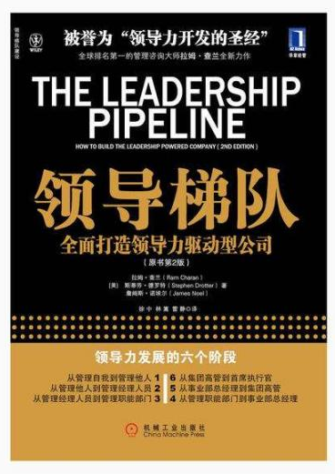
企业收益：
通过系统化的人才梯度建设，解决人才发展速度落后于业务发展速度的问题；
为企业的发展提供源源不断的人才保障，为企业的长远发展注入澎湃的动力；
培养领导力发展体系和构建的“架构师”和“设计师”，为企业赋能。

岗位收益：
掌握管理界最为经典的人才发展之道；
2、系统化了解各层级和角色人才发展的路径和办法；
3、掌握人才发展的底层逻辑和原理，形成自己的人才发展体系设计思路。

课程收获
1、内容源于《领导梯队》和《业绩梯队》两本领导力和人才发展的经典书籍，《领导梯队》被称为人才发展的“圣经”。领导梯队理论模型源于GE，先后在世界500强的80家以上得到实践。
2、此理论亦被国内众多标杆企业引入实践并获得成功，如华为早在2008年就开始借鉴此体系系统化构建了华为的领导力发展体系，对国内企业极具借鉴意义。

课程特色

01
课程大纲

第一模块 领导梯队理论基础
1、领导梯队理论介绍
（1）人才发展的“第一性原理”
（2）从能力发展到价值创造
2、管理者成功转型三要素
（1）工作价值观
（2）时间分配
（3）管理技能

第二模块 不同层级和角色的领导力发展
1、领导他人者（一线经理）的发展
（1）一线经理的绩效标准
（2）转型成功3要素深度分析
2、领导领导者（部门总监）的发展
（1）领导领导者的绩效标准
（2）转型成功3要素深度分析
管理游戏1
职能负责人的发展
职能负责人的绩效标准
转型成功3要素深度分析
管理游戏2
高管的发展
高管的绩效标准
转型成功3要素深度分析

第三模块 组织和人才发展
1、角色扮演，领导力在行动
2、管理行为识别
3、组织结构和人才梯队

第四模块 知行合一
1、数字化时代的领导梯队建设
2、案例分析1
3、案例分析2
4、复盘和总结

02
专家介绍

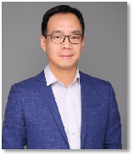

原GE领导力中心中国总监、领导梯队建设实战专家
冯老师

- 实战经验
曾任职于GE、飞利浦照明等全球知名外企，并担任高级管理者；曾担任千亿民企人力资源高管。拥有10年业务和13年人力资源从业经验，具有独特的、多维度的一线经验和观察视角。
在领导力发展、组织能力建设和人才发展有着丰富的经验。引进、设计并实施了GE著名的领导力课程项目，成功组织和策划百场培训，每年培训覆盖人数近千人。
作为核心团队成员深度设计和参与了GE与中国商飞合作的全球民用航空人才发展项目（GCAT)。

- 专业背景
连续5年担任ATD（美国人才协会）中国组委会委员；
多次在国际知名的专业论坛中担任嘉宾，包括ATD大会，美国培训杂志中国年会，并获得“杰出演讲嘉宾”称号。

- 主讲课程
领导梯队：打造领导力驱动型组织等。

- 服务客户
星巴克、OPPO、锐捷、 Vestas......

